Asignatura: English (2° Semestre) | N° De La Guía: 1
Título de la Guía: “REFLEXIVE PRONOUNS”
Objetivo de Aprendizaje (OA): OA8 Aplicar el vocabulario temático de la unidad. Utilizar pronombres reflexivos para dar énfasis, como the students are able to monitor themselves
Nombre Docente: María Teresa Sanhueza C.
Nombre Estudiante: | Curso: 3° Medio D-E

REFLEXIVE PRONOUNS

Los reflexive pronouns son aquellos pronombres que se utilizan cuando la acción del verbo recae sobre el propio sujeto de la oración. Además también se suelen utilizar cuando se quiere enfatizar que el sujeto ha realizado la acción y no otra persona.

I cut myself while I was cutting some bread. (you) Enjoy yourself!
Me corté mientras cortaba el pan. (Tú) ¡Pásalo bien!

Tipos de reflexive pronouns
Para utilizar un pronombre reflexivo debemos tener como referencia el sujeto y el pronombre personal que lo podría sustituir.

¿Cómo se utilizan los reflexive pronouns?
Los reflexive pronouns se utilizan para:
- Expresar que la acción del verbo la realiza y la recibe la misma persona.
En este caso los pronombres reflexivos se pueden traducir como (me, te, se, nos y os). El pronombre reflexivo siempre va a continuación del verbo principal.
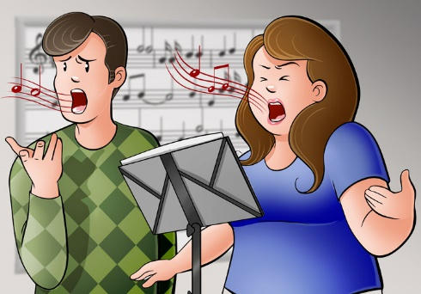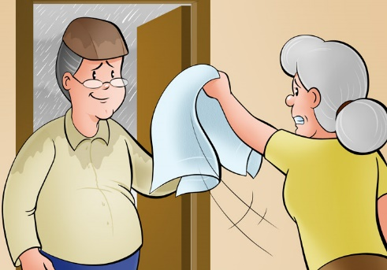
They are preparing themselves for the opera. Dry yourself quickly, you are Ellos se están preparando para la ópera. completely wet!
¡Sécate enseguida, estás completamente mojado!

Fijémonos que en los ejemplos anteriores. La acción que expresa el verbo recae sobre el mismo sujeto que la realiza. Para estar seguros de ello podemos realizar las siguientes preguntas sobre las oraciones.
They are preparing themselves for the opera.
¿Quién se estaba preparando? Ellos. ¿A quién estaban ellos preparando? A ellos mismos.
Dry yourself quickly, you are completely wet!
¿Quién debe secarse? Yo. ¿A quién debes secar? A mí mismo.
A diferencia del español, en inglés no se usan los reflexive pronouns cuando el verbo expresa acciones de tipo cotidiano que solemos hacer para nosotros mismos (shave, wash, dress, etc.).
Fijémonos que se permite utilizar un pronombre reflexivo. Sin embargo, no tendrá el significado que se esperaría, sino otro diferente:

She dressed herself. He washed himself.

Ella se vistió. Él se lavó.

Ella se vistió sola. Él se lavó solo.
Para enfatizar al sujeto que realiza la acción.
En este caso, al contrario que en el anterior, el sujeto que realiza la acción no es quién la recibe. La función del pronombre reflexivo sirve únicamente para enfatizar que el sujeto es quien ha realizado la acción y no otra persona. Se puede traducir como "yo/ella/él...mismo/a" o como "personalmente / en persona".
En este caso, es habitual que el pronombre reflexivo vaya después del pronombre personal o al final del complemento.
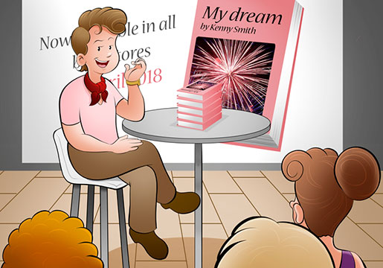
The writer himself gave the presentation of his new book.
El escritor en persona hizo la presentación de su nuevo libro.
I built this kennel myself.
Yo misma construí esta caseta de perro.

By + pronombre reflexivo.
Se usa para expresar que alguien lleva a cabo una acción solo, sin ayuda. Se traduce habitualmente por "solo/a" o "por su cuenta".
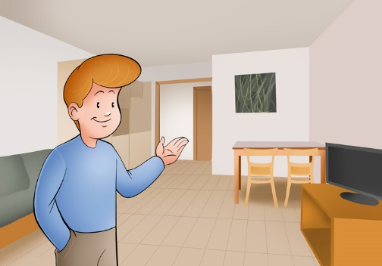
She wrote this poem by herself. Now I live by myself.
Escribió este poema ella sola. Ahora vivo solo / por mi cuenta.

¿Dudas? ¿Consultas? Me pueden enviar un e-mail a msanhueza@sanfernandocollege.cl de Lunes a Viernes de 9:00 a 18:00 hrs y yo aclararé sus dudas.

LES RECUERDO QUE PARA LA EVALUACIÓN DE AGOSTO ES NECESARIO QUE LEAN Y SE ESTUDIEN ÉSTA GUÍA Y LA SIGUIENTE DONDE TENDRÁN QUE APLICAR REFLEXIVE PRONOUNS

